邀请函

尊敬的领导：
您好！随着制药技术的不断升级及对职业安全的重视，制药技术也面临新挑战。
现诚邀您出席《API China净化论坛——“先进空气净化技术与绿色制造”论坛》。
论坛时间：2022年11月10日(周三）13:30-16:30（13:15-13:30签到）
论坛地点：青岛世界博览城国际展览中心S4-2会议室
盼复为感！

附件：API China净化论坛——“先进空气净化技术与绿色制造”论坛通知

上海市室内环境净化行业协会
2022年7月20日

《API China净化论坛——“先进空气净化技术与绿色制造”论坛》
意向参会回执表

单位名称 |  |  |  | 微信/邮箱
联系人 |  |  |  | 联系方式
地区 |  |  |  | 职务
参会名单
姓名* | 性别* | 部门 | 职务 |  | 移动电话* |  | 微信号

附件1： API China净化论坛——
“先进空气净化技术与绿色制造”论坛通知

- 活动背景
CHINA-PHARM和API China两大品牌展会强强联合，将成为中国规模最大、产业链最齐全的制药工业展会。上海市室内环境净化行业协会工业会员部、山东制冷空调行业协会洁净分会将于展览会上举办API净化论坛。释放制造业消费潜力，催生与数字化相结合的生产性服务，营造产业链生态圈，推动消费、生产良性循环，充分激发市场新需求，促进供需精准对接。
- 目的意义
围绕制药领域，旨在推动制药企业的净化用房与相关受控环境控制、节能低碳、绿色数字化转型：污染物控制、有效降低厂房、办公楼宇的运行成本、更新完善制药领域节能理念、思路。让受控生产环境保障产品质量、降低污染物对受控环境影响、提高受控环境使用和管理的人员素质，与公司质量目标。针对这些问题，上海市室内环境净化行业协会将邀请来自受控环境领域国内国际公认的权威学术团队、国标委、研究院、山东分会的专家共同探讨。
- 时间、地点
时间：2022年11月10日(周三）13:30-16:30（13:15-13:30签到）
地点：青岛世界博览城国际展览中心S4-2会议室（会议规模100人以上）
- 相关单位
主办单位：
国药励展展览有限责任公司
上海市室内环境净化行业协会
山东制冷空调行业协会洁净分会
媒体支持：
上海市室内环境净化行业协会自媒体、蒲公英（苏州）医药服务平台、申梵咨询、风享环保等
- 参与人员
100人：60人净化领域企业，40人制药领域企业。
1)、40人制药领域企业：青岛国风药业、青岛华仁太医药业、青岛黄海制药等单位的厂务、环境管理体系工程师、资源与环境规划师、设备维护工程师等资源及生产管理人员，以及洁净室直接使用和运营管理人员；
2)、60人净化领域企业: 洁净暨相关受控环境咨询、设计、施工、调试、验收及检测等企事业单位人员，以及相关专项技术、洁净系统设备、仪器设备等企事业单位。

六、会议议程
1、13:30—13:30 《细胞培养洁净室设计技术规范》国家标准解读
——全国洁净室及相关受控环境标准化技术委员会 杨子强 秘书长
2、14:00—14:30 医药净化空调系统中的智慧运维的探索与实践
——济南工达捷能科技发展有限公司
3、签约仪式
4、14:30-15:00 搏力谋医用净化压力以及水力平衡解决方案
——搏力谋山东区域暖通应用顾问 孔德仁
5、15:00—15:30 走进净化 风光无限
——济南昌耀工程技术有限公司 总经理 李强
6、15:30-16:00 制药车间污染物控制的通风方案比较研究（演讲段）
7、16:00—16:30生物安全关键防护设备设计与实施常见问题解析
——中国建筑科学研究院、建科环能科技有限公司 教授级高级工程师 梁磊
注：各研究时间段含3分钟Q&A及抽奖环节

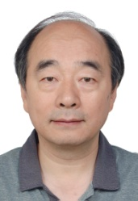
专家简介：
杨子强，中国标准化协会高工，全国洁净室及相关受控环境标准化技术委员会秘书长。GB/T3356.1-2017《医院洁净室及相关受控环境应用规范 第1部分：总则》国家标准主要起草人。组织制定洁净室及相关受控环境系列国家标准以及其他各类国家标准20余项。

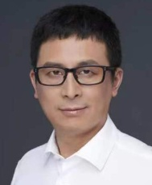
梁磊，教授级高级工程师，中国建筑科学研究院 净化中心副主任。中国建筑设计奖-青年工程师奖获得者。中国医药设备工程协会医药环境工程专业委员会副主任委员，中国疫苗行业协会制药工程技术专业委员会副主任委员，中国实验动物学会实验动物检测技术专业委员会副主任委员，北京医药行业协会绿色智能领域智库专家，中国合格评定国家认可委员会生物安全实验室评审员，国家卫生健康委病原微生物实验室生物安全评审专家委员会委员，《暖通空调》杂志社第二届青年委员，国际标准ISO/PWI5371 High efficiency filtration units in exhaust ventilation system of biosafety facilities中国专家工作组专家。

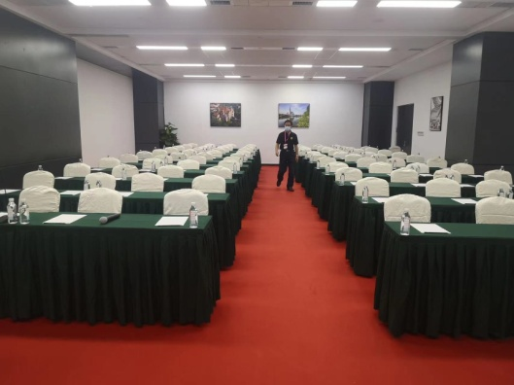
青岛世界博览城国际展览中心S4-2会议室：

